临清市教育和体育局2022年政府信息公开工作年度报告
本报告根据《中华人民共和国政府信息公开条例》（国务院令第711号，以下简称《条例》）要求编制而成。全文包括总体情况、主动公开政府信息情况、收到和处理政府信息公开申请情况、因政府信息公开工作被申请行政复议和提起行政诉讼情况、政府信息公开工作存在的主要问题及改进情况、其他需要报告的事项六部分。
本报告所列数据的统计期限自2022年1月1日至2022年12月31日止。特向社会公布2022年临清市教育和体育局信息公开工作年度报告，接受社会公开监督。本报告的电子版可在临清市政府门户网站（http：／／www．linqing．gov．cn／lqxxgk／szfbm／lqsjyj／202301／t20230120＿4228789．html）下载。
一、总体情况
2022年，教育和体育局以习近平新时代中国特色社会主义思想为指导，严格执行《中华人民共和国政府信息公开条例》，坚持以人民为中心的发展理念，全面提升政务公开的标准化规范化水平和工作能力，以公开促落实、促规范、促服务。本年度教育和体育局在网站共发布各类政府信息277条。
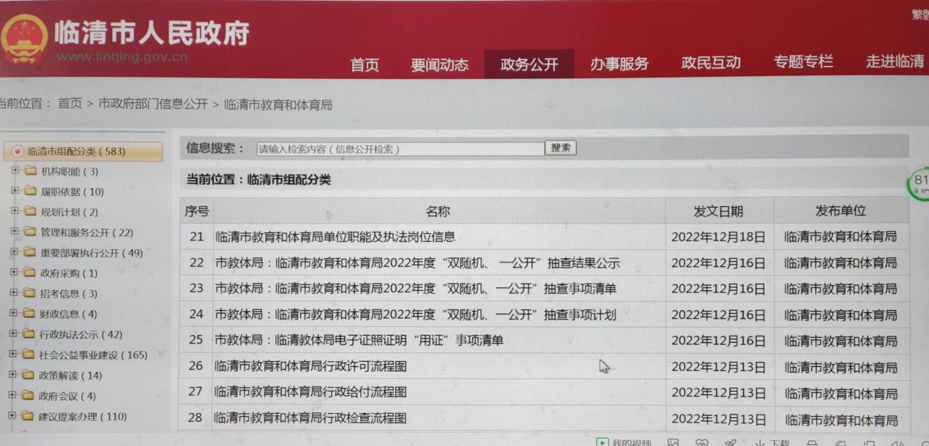
（一）主动公开。临清市教育和体育局结合实际印发《2022年临清市政务公开工作要点》，紧紧围绕市委、市政府中心工作，聚焦社会公众需求，坚持以提升政务公开质量为主线，全面推进权力运行全流程公开、政务服务全过程公开，深化重点领域信息公开，持续做好信息发布、解读回应。紧密结合教育和体育局工作实际，不断完善政府信息公开制度，进一步深化政府信息公开的内容，切实保障了社会公众的知情权、参与权和监督权。定期研究部署信息公开工作，强化对信息公开工作的重要性的认识，明确信息公开工作的任务和职责，狠抓各项工作措施的落实，确保信息公开工作的稳步推进。依托临清政务网，主动公开单位概况、工作动态、政策法规、部门文件、规划计划、财务预决算等需要公开的政府信息共计277条。收到提交申请要求公开信息事项0项，未发生针对本单位有关政府信息公开事务的行政复议案；未发生针对本单位有关政府信息公开事务的行政诉讼案。
（二）依申请公开。教育和体育局规范了依申请公开流程。根据新修订的《条例》和省政府《信息公开告知书》，明确接收、登记、办理、调查、答复等各环节标准和责任分工，制定了统一格式答复书样本。确保在法定时限内以严谨规范形式进行答复。2022年度，教育和体育局共收到政府信息公开申请0件，严格按有关规定和程序进行了答复。
（三）政府信息管理。教育和体育局根据《条例》修改了《政府信息公开指南》，进一步加强政府门户网站信息管理，规范政务公开流程，完善网络安全防护管理及信息登记、审核、发布、管理制度，做好网站信息审核发布工作，保证发布信息的准确性、及时性、有效性和权威性，定期对网站访问、网站链接情况进行检查，切实保障政府网站常态化运行。
（四）平台建设。1、临清市教育和体育局政府信息公开主要渠道包括：市政府政务公开专栏、微信公众号、大屏幕、山东政务服务网－聊城站等多个平台进行信息发布，方便公众查询、服务内容、创新举措等情况，需要向社会广泛告知的信息及时通过网站平台进行发布。办事群众关注的许可审批进展、结果情况信息已实现每日实时采集、发布，并通过大厅屏幕及局门户网站同步实时发布，做到了日日更新。2、其他公开方式。向齐鲁晚报、聊城大众网、聊城晚报、临清政务网、临清党委信息、临清政务信息、临清周迅等报纸、网站及时报送相关信息。
（五）监督保障。临清市教育和体育局作为政府对公民、法人和其他组织直接服务的载体平台，政府信息公开工作尤为重要。通过建立机制，严格信息发布流程，保证信息发布准确及时，对公开信息形成了有利监督保障。
二、主动公开政府信息情况
第二十条第（一）项
信息内容 | 本年制发件数 | 本年废止件数 | 现行有效件数
规章 | 0 | 0 | 0
行政规范性文件 | 1 | 0 | 0
第二十条第（五）项
信息内容 | 本年处理决定数量
行政许可 | 0
第二十条第（六）项
信息内容 | 本年处理决定数量
行政处罚 | 1
行政强制 | 0
第二十条第（八）项
信息内容 | 本年收费金额（单位：万元）
行政事业性收费 | 0
三、收到和处理政府信息公开申请情况
（本列数据的勾稽关系为：第一项加第二项之和，  等于第三项加第四项之和） |  |  | 申请人情况
 |  |  | 自然人 | 法人或其他组织 |  |  |  |  | 总计
 |  |  | 自然人 | 商业企业 | 科研机构 | 社会公益组织 | 法律服务机构 | 其他
一、本年新收政府信息公开申请数量 |  |  | 0 | 0 | 0 | 0 | 0 | 0 |  | 0
二、上年结转政府信息公开申请数量 |  |  | 0 | 0 | 0 | 0 | 0 | 0 |  | 0
三、本年度办理结果 | （一）予以公开 |  | 0 | 0 | 0 | 0 | 0 | 0 |  | 0
三、本年度办理结果 | （二）部分公开（区分处理的，只计这一情形，不计其他情形） |  | 0 | 0 | 0 | 0 | 0 | 0 |  | 0
三、本年度办理结果 | （三）不予公开 | 1．属于国家秘密 | 0 | 0 | 0 | 0 | 0 | 0 |  | 0
三、本年度办理结果 | （三）不予公开 | 2．其他法律行政法规禁止公开 | 0 | 0 | 0 | 0 | 0 | 0 |  | 0
三、本年度办理结果 | （三）不予公开 | 3．危及“三安全一稳定” | 0 | 0 | 0 | 0 | 0 | 0 |  | 0
三、本年度办理结果 | （三）不予公开 | 4．保护第三方合法权益 | 0 | 0 | 0 | 0 | 0 | 0 |  | 0
三、本年度办理结果 | （三）不予公开 | 5．属于三类内部事务信息 | 0 | 0 | 0 | 0 | 0 | 0 |  | 0
三、本年度办理结果 | （三）不予公开 | 6．属于四类过程性信息 | 0 | 0 | 0 | 0 | 0 | 0 |  | 0
三、本年度办理结果 | （三）不予公开 | 7．属于行政执法案卷 | 0 | 0 | 0 | 0 | 0 | 0 |  | 0
三、本年度办理结果 | （三）不予公开 | 8．属于行政查询事项 | 0 | 0 | 0 | 0 | 0 | 0 |  | 0
三、本年度办理结果 | （四）无法提供 | 1．本机关不掌握相关政府信息 | 0 | 0 | 0 | 0 | 0 | 0 |  | 0
三、本年度办理结果 | （四）无法提供 | 2．没有现成信息需要另行制作 | 0 | 0 | 0 | 0 | 0 | 0 |  | 0
三、本年度办理结果 | （四）无法提供 | 3．补正后申请内容仍不明确 | 0 | 0 | 0 | 0 | 0 | 0 |  | 0
三、本年度办理结果 | （五）不予处理 | 1．信访举报投诉类申请 | 0 | 0 | 0 | 0 | 0 | 0 |  | 0
三、本年度办理结果 | （五）不予处理 | 2．重复申请 | 0 | 0 | 0 | 0 | 0 | 0 |  | 0
三、本年度办理结果 | （五）不予处理 | 3．要求提供公开出版物 | 0 | 0 | 0 | 0 | 0 | 0 |  | 0
三、本年度办理结果 | （五）不予处理 | 4．无正当理由大量反复申请 | 0 | 0 | 0 | 0 | 0 | 0 |  | 0
三、本年度办理结果 | （五）不予处理 | 5．要求行政机关确认或重新  出具已获取信息 | 0 | 0 | 0 | 0 | 0 | 0 |  | 0
三、本年度办理结果 | （六）其他处理 | 1．申请人无正当理由逾期不补正、行政机关不再处理其政府信息公开申请 | 0 | 0 | 0 | 0 | 0 | 0 |  | 0
三、本年度办理结果 | （六）其他处理 | 2．申请人逾期未按收费通知要求缴纳费用、行政机关不再处理其政府信息公开申请 | 0 | 0 | 0 | 0 | 0 | 0 |  | 0
三、本年度办理结果 | （六）其他处理 | 3．其他 | 0 | 0 | 0 | 0 | 0 | 0 |  | 0
三、本年度办理结果 | （七）总计 |  | 0 | 0 | 0 | 0 | 0 | 0 |  | 0
四、结转下年度继续办理 |  |  | 0 | 0 | 0 | 0 | 0 | 0 |  | 0

四、政府信息公开行政复议、行政诉讼情况
行政复议 |  |  |  |  | 行政诉讼
结果  维持 | 结果纠正 | 其他结果 | 尚未  审结 | 总  计 |  | 未经复议直接起诉 |  |  |  |  | 复议后起诉
 |  |  |  |  |  | 结果维持 | 结果纠正 | 其他  结果 | 尚未  审结 | 总计 |  | 结果维持 | 结果  纠正 | 其他  结果 | 尚未审结 | 总计
0 | 0 | 0 | 0 | 0 |  | 0 | 0 | 0 | 0 | 0 |  | 0 | 0 | 0 | 0 | 0
五、存在的主要问题及改进情况
1、存在的主要问题。2022年，我局认真落实政务信息公开工作的相关要求，圆满完成了政府信息公开工作的各项任务。但与上级的要求相比，与人民群众和学校师生的期望相比，还需要进一步加强。主要表现在：一是工作人员对信息公开平台的操作流程熟悉度不够，相关工作要求和规定的学习有待进一步加强。二公开内容需要进一步深化。主动公开的政府信息与公众的需求还存在一些距离，部分需主动公开的政府信息在产生后未得到及时发布。
2、改进措施。针对存在的问题，今后着重抓好以下几个方面：一是加强工作人员的政府信息公开工作的业务培训，提高工作人员的系统操作能力，进一步提高报送信息的主动性，保证公开信息的及时、准确和全面。二是多种渠道收集信息，提高信息敏感度，在保障信息公开质量和效率的同时，提升信息数量。进一步完善政府信息公开工作机制，建立稳定的信息公开激励机制，完善信息公开审查制度。
六、其他需要报告的事项
（一）收取信息处理费情况
2022年，按照《国务院办公厅关于印发〈政府信息公开信息处理费管理办法〉的通知》（国办函〔2020〕109号）规定的按件、按量收费标准，没有产生信息公开处理费。
（二）落实上级年度政务公开工作要点情况
根据《临清市人民政府办公室关于印发2022年临清市政务公开工作要点的通知》（临政办发〔2021〕7号）要求，围绕项目建设，做好“临清一中扩建项目”、“实验小学柳坟校区教学楼”等重大项目批准和实施领域信息公开；持续做好学前教育、义务教育等信息公开；通过政府开放日活动推进教育领域公共事业单位信息公开；提高解读和回应实效，推进更高水平决策公开和公众参与。
（三）人大代表建议和政协提案办理结果公开情况
2022年共办理人大代表建议22件，已办理22件，满意度为100％。共收到政协提案15件，已办理15件，满意度为100％。严格《山东省人民政府办公厅关于做好人大代表建议和政协提案办理结果公开工作的通知》（鲁政办字〔2016〕63号）要求，除涉及国家秘密、工作秘密的，均在临清市人民政府网站“建议提案办理”专栏进行了集中公开。
（四）政务公开工作创新情况
一是通过“临清教育”官方抖音号，涉及我市校园文化建设、优秀教师事迹、专题法治教育活动、学校思想教育作风整顿情况等内容，以视频形式向临清市广大家长朋友推送我市教育有关信息。
二是开展关于教育体育工作的调查问卷，在全市范围内征集群众对我县教育工作的期盼和意见建议，共有1100余名群众参加，收到良好效果。
（五）中小学信息公开工作情况
2022年，积极推进中小学信息公开工作，通过“临清市人民政府”网站、“临清教育”微信公众号、“临清教育”抖音视频号公开中小学信息，主要涵盖了学校概况、现行规章、学校发展规划与计划、财政信息、教学科研管理等方面的内容，有效保障了群众的教育知情权、参与权和监督权。
（六）有关数据统计说明
本年度报告中所列数据统计期限从2022年1月1日到12月31日止。
如对本报告有任何疑问，请与临清市教育和体育局联系，电子邮箱：lqsjyj＠lc．shandong．cn。

